|  |
| --- |
| **Технически Университет - София**  **Факултет Автоматика**  logo_FA  2013  **Приложение на Ардуйно за управление на летателен обект**  **Дипломна работа**  Студент: Николай Найденов Ръководител: доц. Георги Ружеков |
|  |

Катедра: СУ **Утвърждавам:**

Дата на задаване: 23.09.13 **Декан:**..............................................

Дата на предаване: 10.11.13 **/ Проф. дтн. Е. Николов /**

Образователна степен: Бакалавър

Специалност: АВТОМАТИКА, ИНФОРМАЦИОННА И УПРАВЛЯВАЩА ТЕХНИКА

Профил: СУ

**ЗАДАНИЕ**

**ЗА ДИПЛОМНА РАБОТА**

на студента: Николай Руменов Найденов фак.№ 01033384

**ТЕМА**: Приложение на Ардуино за управление на многороторен летателен обект

**1. Описание на задачата и очакваните крайни резултати:**

Описание на Ардуино, хардуерно и програмно осигуряване. Системи за развитие. Модул за управление – структура, описание на елементите, комуникации. Управление на двигателите.

**2. Изходни данни:**

* Модул с процесор Ардуино;
* Процесор Atmel MEGA 2560;
* Летателен апарат Трикоптер.

**3. Изходни литературни източници:**

Приложени в дипломната работа.

**4. Съдържание на дипломната работа**

4.1. Заглавна страница по образец

4.2. Оригинал на завереното дипломно задание

4.3. Списък на използваните означения

4.4. Съдържание

4.5. Увод

4.6. Глава 1. Генезис и състояние на проблема по литературни данни

4.7. Глава 2. Теоретичен анализ и решение на поставената задача

4.8. Глава 3. Описание на алгоритми, апаратна, и/или програмна част

4.9. Глава 4. Експерименти

4.10. Глава 5. Оценка на резултатите, техническа ефективност, приложимост на дипломната работа

4.11. Глава 6. Изводи и претенции за получени резултати

4.12. Използвана литература

**Консултант:**................... **Научен ръководител**:...............

/доц. д-р. Г. Ружеков/

**Студент:.**....................... **Ръководител на катедра**:................

/Н. Найденов/ /проф. д-р. Е. Гарипов/

**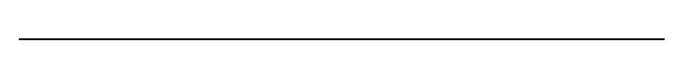Анотация**

АПМ2.5 – Контролерната платка на Ардукоптер

DOF - Степени на свободаDegrees Of Freedom

ESC – Електронен контрол на скоростта

GPS – Глобална позиционираща система

I2C/TWI – Интерфейс за комуникация с две жици

IMU – Инерционно измервателно устройство

LP – Ниско честотен филтър

LQR – Линейно-Квадратичен регулатор

MPC – Предсказващ регулатор

PI – Пропорцинaлно интегрален закон за управление

PID – Пропорционално, интегрален, диференциален закон за упраление

RC – Радио управление

SPI – Сериен периферен интефейс за комуникаци

UAV - Безпилотен въздушен апарат

**Съдържание**

Увод .................................................................................................................... 7

Глава 1. Генезис и състояние на проблема по литературни данни .............. 8

Глава 2. Теоретичен анализ и решение на поставената задача .................. 10

* 1. Ардуйно ................................................................................................. 10
  2. Система за развитие - Ардуйно Мега 2560 ......................................... 12

2.2.1 Процесор на Амтел – ATMega 2560 ............................................ 12

* + 1. Входове и изходи ....................................................................... 13
    2. Памет ............................................................................................13
    3. Комуникация ............................................................................... 15
    4. Програмиране ............................................................................. 15
    5. Обобщение ................................................................................. 16
  1. Ардукоптер АПМ 2.5 ............................................................................. 17
     1. Инерционно измервателно устройство ................................... 18
        1. Дигитален жироскоп – принцип на действие ................ 19
        2. Дигитален акселерометър – принцип на дейсвтие ....... 20
        3. MPU 6000 – ИМУ .............................................................. 21
     2. GPS – Mediatek ........................................................................... 22
     3. Барометър .................................................................................. 23
  2. Трикоптер .............................................................................................. 24
     1. Основни термини ....................................................................... 25
     2. Видове многороторни апарати ................................................. 25
        1. Хеликоптер ........................................................................ 26
        2. Четирикоптер .................................................................... 26
        3. Трикоптер .......................................................................... 27
     3. Принципна схема на трикоптер ................................................. 27
     4. Двигатели и контролери на скоростта ...................................... 29
     5. Принципна работа на системата за управление на летателният апарат........................................................................................... 30
     6. Протокол за комуникация – Mavlink 1.0 ....………………………….... 31
     7. Флаш памет за съхранение на данни ........................................ 33

Глава 3. Описание на алгоритми, апаратна и програмна част ................... 35

* 1. ПИД закон за управление ...................................................................... 35
  2. Каскадни системи за управление .......................................................... 36
  3. Контури на управление на контролерът................................................ 36
  4. АПМ Rate Контролери ............................................................................ 37
  5. АПМ Стабилизиращ контролер ............................................................. 40
  6. Софтуерна реализация на дадените контролери ................................. 40
  7. Контролер за поддържане на височина и позиция ............................. 43
  8. Параметри и тяхното влияние върху системата ................................... 43
  9. Описание на използвани контролери в литературата ......................... 45

Глава 4. Експерименти .................................................................................... 46

* 1. Изполване на софтуера на APM Mission Planner ................................... 46
  2. Експеримент 1: Визуализиране на стандартния лог файл …………...…… 47
  3. Експеримент 2: Визуализиране на ПИД и ИМУ лог файл ..................... 49
  4. Радио настройка – телеметрия …............................................................ 50
  5. Настройка на ПИ контролера на стабилизацията на ъгълът на крен и тангаж(pitch/roll) ...................................................................................... 50
  6. Настройка на контролера за поддържане на височина на ъгълът на крен и тангаж (pitch/roll) ......................................................................... 50

Глава 5. Оценка на резултатите, техническа ефективност, приложимост на дипломната работа ......................................................................................... 51

Глава 6. Изводи и претенции за получени резултати .................................. 52

Използвана литература .................................................................................. 54

**Увод**

Трикоптерът е безпилотен летателен апарат известен още като дрон, чийто полет се управлява от компютър или пилот с радио управление. За да лети използва три двигателя в хоризолна равнина образуващи триъгълник, като по този начин позволява лесно упр авление и стабилност. Рамката му може да бъде изградена с евтини материали и при нея няма сложни механични елементи.

Скоростта на всеки двигател може да се контролира по отделно, като по този начин се постига управлението на движението в четирите хоризонтални посоки. Задният двигател може да се накланя на ляво и на дясно чрез серво машинка, като по този начин се контролиrа посоката на движение и се компенсира нечетния брой ротори, който предизвиква хоризонтална ротация.

Управлението се извършва чрез контролер за автономни летателни апарати базиран на Arduino, който позволява напълно автоматизиран полет с разнообразни функции и мисии. Софтуерът е с отворен код и е достъпен за обучение и разработки.

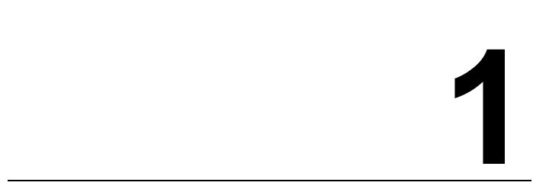Генезис и състояние на проблема по литературни данни

Разработени са различни методи за управление на многороторни летални апарати. Целта на дипломната работа е да ни запознае и опише в детайли с прилагането на Ардуйно за стабилизация, управление и настройка на трикоптер - летателен обект с три ротора. Трикоптерът ще бъде изграден и ще могат да се наблюдават промените при различните стойности на параметрите на регулаторите. Ще се наблегне основно върху управлението на двигателите чрез АПМ Rate контролерът.

В глава 2 спрямо [11] ще бъдат описани видовете многороторни летателни апарати и тяхните предимства и недостатъци спрямо стандартният вертолет. Ще бъде описана в основи развойната платка на Ардуино [2], с базираният на нея контролер АПМ 2.5 [3] и необходимите за самостоятелен, стабилизиран полет сензори [6,7,8,9]. Използваният закон и нива на управление на АМП2.5 е показан в [12] и ще бъде описан подробно в Глава 3. В глава 4 ще бъде наблегнато основно върху настройването на трикоптера, описание на различните параметри и визуализрането на тяхното влияние[3]. В глави 5 и 6 ще бъдат анализирани резултатите от настройките и ще бъдат дадени насоки за бъдещи разработки и проекти.

Трикоптерът не е нов летателен апарат. По темата има много статии, публикации и магистерски тезиси, който се занимават с описването, използването и прилагането на по-сложните, но по-ефективни и робастни методи за управление като LQR [13], H∞ и MPC [12], които изискват и по сериозен хардуер. Сравнение между управлението на многороторен апарат с PID и LQR е направено в [14]. Целта на дипломната работа е да опише контролерът за летателни апарати АПМ 2.5 и да покаже, че чрез правилна избрана архитектура на ПИД регулатора може да се достигне до оптимални контрол и качество на полета.

**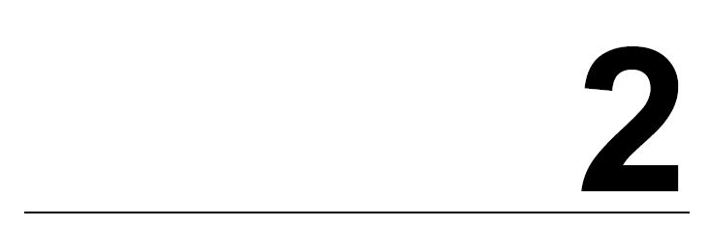Теоретичен анализ и решение на поставената задача**

* 1. **Ардуино**

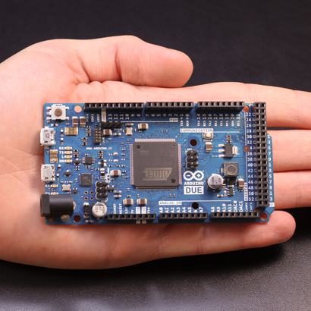Ардуино е платформа за софтуерна и хардуерна разработка с отворен код. Представлява просто микропроцесорна система със среда за разработка на софтуер за нея. Тя е предназначена за всеки, който иска да създава интерактивни обекти или среди. Ардуино разполага с множество сензори, дигитални и аналогови входове и изходи и може да се използва за контролиране на светлини, мотoри и всякакви разнообразни обекти и системи за управление [1].

*Фигура 2: Развойна платка на Ардуино*

Процесорът може да се програмира със средата на Ардуино или чрез различни инструменти . Хардуерно Ардуино е AVR платка за разработка. Може да се използва AVR C или C++ със avr-gcc и avrdude или AVR Studio. Проектите на Ардуино могат да същестуват самостоятелно или да комуникират със софтуер на компютър, друго Ардуино или друга платка със сензори.

Схемите на платките и софтуерът могат да бъдат закуперни или да се свалят безплатно и се разпространяват чрез лиценз за отворен код. Всеки е свободен да ги адаптира към собствените си нужди.

Има много други микропроцесорни системи, като Parallax Basic Stamp, MIT’s Handyboard, AVR Atmel Starter Kits, които предлагат подобни функционалности. Всички те опростяват процеса на работа с микроконтролери, но Ардуино предлага някой предимства за предподаватели и студенти.

* Достъпна цена. Платките на Ардуино са сравнително евтини с тези на конкуренцията. Най-евтиният вариант е да си я направиш сам и в интернет е пълно с информация по въпроса. При желание винаги могат да се закупят като цените са под 50 долара.
* Крос-платформен софтуер. Ардуино работи и на трите операционите системи Windows, Mac и Linux.
* Проста и достъпна програмна среда. Средата за програмиране на Ардуино е лесна и функционална за изпозлване както от начинаещи, в същото време и от напреднали. Тя е базирана на Processing Programming Environment(PPE).
* Отвoрен код. Софтуерът на Ардуино е публикуван като отворен код и е с възможности за разработване на допълнителен функционалности. Той е базиран на езика за програмиране на процесори на Атмел - AVR C.
* Хардуерни възможности. Ардуино е базирана на процесорите на Атмел Atmega8 и Атмега168. Схемите са публикувани под Creative Common License. Напреднали потребители могат да добавят функционалности и да разширят възможностите и да подобряват Ардуино. Потребителите без много опит могат да експериметират с версии за разработваща платка и да разберат кое как работи, чрез минимални средства.

Всичко това прави Ардуино идеалната среда за разработка на софтуер и хардуер, по лесен и достъпен начин и му печели „Honorary Mention” в Digital Communities section от 2006 Ars Electronica Prix [1].

* 1. **Arduino Mega2560**

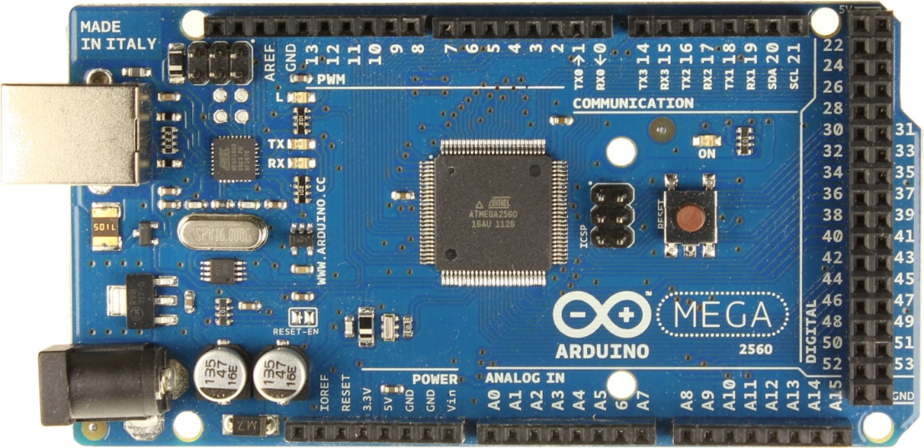Един от основните, най-използвани и функционални продукти на Ардуино е Ардуино Мега2560 - микроконтролерна платка за разработка базирана на процецорът на Атмел ATMega2560. Тя има 54 дигитални входно изходни пина. От тях 15 могат да се използват за широчинно импулсна модулация, 16 аналогови входа, 4 UART-та, 16 MHz кристален резонатор и USB порт [2].

*Фигура 3: Ардуино Мега 2560*

* + 1. **Процесор Мега 2560**

|  |  |
| --- | --- |
| Кратко обобщение на процесора | |
| Процесор | ATmega2560 |
| Работен волтаж | 5V |
| Цифрови(I/O) входове | 54 ( от който 15 се използват със ШИМ) |
| Аналогови Входове | 16 |
| Ток на I/O пин | 40 mA |
| Ток при 3.3V на I/O пин | 50 mA |
| Памет | 256 KB от които 8 KB се използват от bootloader |
| SRAM | 8 KB |
| EEPROM | 4 KB |
| Максимална производителност | 16 MHz |

**Ардуино 2560 разполага с 256KB памет за съхранение на код. От тях 8KB се използват за bootloader. Също така процесора разполага с 8 KB SRAM и 4KB EEPROM.**

* + 1. **Входове и Изходи**

**Всеки от 54-те пина на Мега256 [5] може да бъде използван като вход или изход. Работният им волтаж е 5 волта. Всеки пин може да предава или да приеме максимум 40 мА и има вътрешен пул-ъп резистор от 20-50 кОм. Някой от пиновете имат специални функции:**

* **UART**

**Serial: 0 (RX) and 1 (TX);**

**Serial 1: 19 (RX) and 18 (TX)**

**Serial 2: 17 (RX) and 16 (TX)**

**Serial 3: 15 (RX) and 14 (TX)**

**Използват се за приемане (RX) и изпращане (TX) TTL данни.**

* **Външни прекъсвания**

**2 (interrupt 0)**

**3 (interrupt 1)**

**18 (interrupt 5)**

**19 (interrupt 4)**

**20 (interrupt 3)**

**21 (interrupt 2)**

**Тези пинове могат да се конфигрират да активират прекъсване при различни събития на пина, като промяна на стойност, нулева стойност(low value) или rising or falling edge.**

* Широчинно импулсна модулация

2 до 13 пин

44 до 46 пин

Позволяват ШИМ с 8-битова резолюция.

* SPI

**50 (MISO)**

**51 (MOSI)**

**52 (SCK)**

**53 (SS)**

**Тези пинове осигурят SPI комуникация. Чрез нея може да се програмира процесора или да се комуникара с различни устройства или процесори.**

* **I2C**

**20(SDA)**

**21(SCL)**

Mega2560 разполага с 16 аналогови входа, всеки от който разполага с 10 битова резолюция предлагаща 1024 различни стойности. Те измерват от маса до 5 волта. Възможно е промяна на тяхната горна граница чрез пинът AREF.

### Комуникация

Ардуино Мега2560 разполага с разнообразни начини за комуникация с различни компютри, други платки на Ардуино или микроконтролери. Процесора разполага с четири хардуерни UART-та за TTL сериина комуникация(5V). Платката разполага с ATmega16U2, който използва един UART портовете за да съсздаде виртуаален USB COM порт за комуникация с PC.

Ардуино 2560 поддържа SPI и I2C комуникация.SPI синхронна комукация с голяма скорост. I2C или Two-Wire Serial Interface(TWI) синхронна комуникация с SDA(data line) и SCL(clock line).

### Програмиране

Ардуино Мега2560 може да се програмира чрез USB порта със средата и софтуера на Ардуино. Изключително много библеотеки и информация може да се намери на сайта на Ардуино.

Също така микорконтролера може да се програмира и чрез ISP(In System Programmer) програматор. Може да се използват различни инструменти, като AVR Studio, AVR OSP, avrdude и други.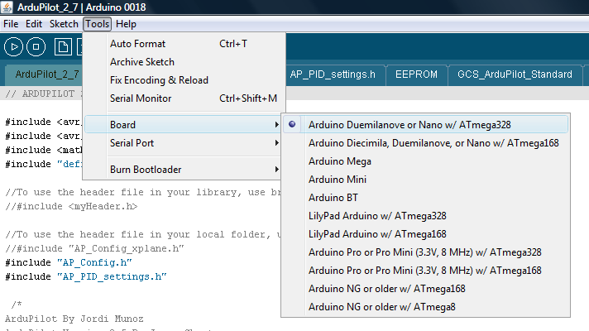

*Фигура 4: Средата за програмиране на Ардуино*

* + 1. **Обобщение**

Огромната функционалност на процесорът на Атмел ATMega2560 дава на Ардуино 2560 голямо предимство при избора на платки за разработване. Множеството начини за програмиране, комуникация, достатъчна памет, голяма скорост, библиотеки и помощни материали дават възможност за лесно разработване на софтуер и хардуер, по достъпен начин. Не случайно платката се използва за основен ядро в много и по-сложни проекти и разработки.

* 1. **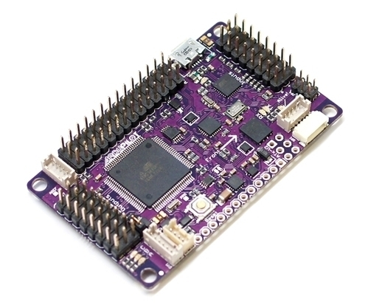Ардукоптер – АПМ 2.5**

*Фигура 5: Ардукотпер АПМ 2.5*

Сърцето на трикоптера е базираният на Arduino Мега 2560 контролер Arducopter 2.5. Отвореният код на контролера и голямото интернет общество, което работи над него му спечелват пет първи места на [Sparkfun 2013 Autonomous Vehicle Competition](https://avc.sparkfun.com/). Също така го правят изключително подходящ за всякакъв вид проувания, разработки и обучение. Процесорът на Атмел Мега 256 разполага с достатъчно Flash памет и може да изпълнява до 16 милиона инструкция в секунда, което го прави достатъчен за изпълнение и на малко по-сложни методи за управление. Arducopter разполага с допълнителните периферни устройства като GPS, компас, барометър, акселерометър и жироскоп. С тяхна помощ може да се постигне стабилен автономен полет и изпълнение на сложни задачи, като автоматично излитане, кацане и проследяване на маршрут.

* Съвместим с Ардуино и може да се възползва от допълнителните сензори и от цялата литература за него.
* Ардукоптер има прецизни три осови жироскопи и аксеромеетри, компас и барометър.
* Автоматично запазване на летателните данни се извършва чрез 4 Mb флаш памет на платката.
* Прецизни позициониране чрез GPS модулът на Mediatek 3393.
* Един от първите проекти с отворен код, който използват Invensense MPU-6000 – Акселерометър и жироскоп със 6 посоки на свобода.
* Висококачествен барометър от Measurement Specialties MS5611-01BA03
* Прецизен три осов дигитален компас на Honewell HMC5883L
* Процесорите на Атмел ATMEGA2560 и ATMEGA32U-2 съответно за изчисления и USB функции.
* Управление на двигателите чрез ШИМ Контролери
* Радио телеметрия за предаване на данни по време на полет на честота 433 Мhz
* Графика на данни от полета в реално време
* Графичен интерфейс за настройка на параметрите на системата
* Навигация по координата чрез Google Maps
  + 1. **Инерционно измервателни сензори IMU(Inertial Measurement Units)**

Ардукоптер разполага със сензори за разпознаване на средата и състоятнието, в което се намира спрямо земята. Необходимостта от прецизно измерване на позиция и ориентация, налага използването на така наречените инерционен измервател блок. В случая се изпозлва MPU6000, в който са заложени три осови акселерометри и жироскопи. Допълнително информация относно ориентирането в пространноството получаваме от три осовият дигитален компас на Honeywell HMC5883L. За определяне на височина се грижи барометърът на Measurement Specialties MS5611-01BA03.

[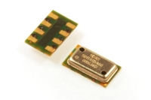](http://www.meas-spec.com/product/t_product.aspx?id=8503) 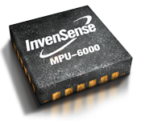

*Фигура 6: Барометър, ИМУ и дигитален компас използвани в АПМ 2.5*

* + - 1. **[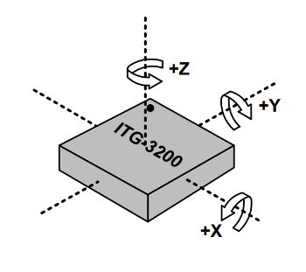](https://dlnmh9ip6v2uc.cloudfront.net/assets/9/9/3/f/b/5112d375ce395ff927000002.jpg)Дигитален жироскоп – принцип на дейстие**

*Фигура 7: Чип с 3-осов жироскоп*

Жироскопът е устройство, което се използва за измерване на въртеливи джижения. Микроелектромеханичните(MEMS) жироскопи са малки, не скъпи сензори, който измерват ъглова скорост (скорост на въртене w,°/s – градуси в секунда) и могат да бъдат събрани в много малък корпус. Жироскопът се използва, за измерване на възникнала ротация от балансираната позиция, чрез който се подават електрически сигнали за компесиране на тази ротация.

Три осов МЕМС жироскоп подобен на илистрацията, може да измерва ротации и по трите оси: x, y и z. Жироскопите се използват при обекти които не се въртят много бързо. При полет на хеликоптер или самолет те ротират постепенно по няколко градуса. Усещайки тези ротации, жироскопът може да подаде сигнали и чрез тях полетът да бъде стабилизиран автоматично.

Сензорът в микроелектреомеханичното устройство е с размерите на косъм( между 1 и 100 микро метра). Когато жироскопът се завърти, малка тежест се измества. Това изместване се конвертира в много малки електрически сигнали и след това се усилва, за да може да бъде прочетено от процесора.

Важно уточнение, е че ускорението и линейната скорост не ефектират измерванията на жироскопът. Те измерват само ъглови отклонения. Ето защо в повече автоматични летателни апарати се използват устройства за измерване на инерционните сили, в който се екомбинират жироскоп и акселерометър.

* + - 1. **Дигитален акселерометри – принципи на действие**

Акселерометърът е устройство, което измерва ускорението, промяната на скоростта на даден обект. Измерва се в метри в секунда на квадрат m/s\*s или чрез силата на земното притегляне(G, g = 9,8 m/s\*s). те са електромеханични устройства, който засичат статични или динамични сили на ускорение. Статична сила е например земната гравитация, докато динамична може да бъде вибрация или движение. Акселерометрите, както и жиросопите могат да измерват ускорение в една, две или три оси. Три осовите такива стават все по поулярни заради намаляващата им цена.

Основно принципът им на действие е чрез капацитивна пластинки. Едната е фиксирана, докато другата е на миниатюрна пружинка. Пластината на пружинката се движи когато се появят сили на ускорение върху сензора и капацитетът между тях се променя. От тези промени може да се определи ускорението.

[](https://dlnmh9ip6v2uc.cloudfront.net/assets/a/9/1/1/7/516daf84ce395f411e000001.gif)Инерционно измервателните устройства са такива, който комбинират в един корпус акселерометър, жироскоп и компас. В случаят на Ардукоптер, се изпозлва MPU-6000, който получава данни от дигиталния компас HoneywellXXXX и обработва самостоятелно данните без да натоварва централния процесор на системата.

*Фигура 8: Принцип на действие с пиезоелектрически акселерометър*

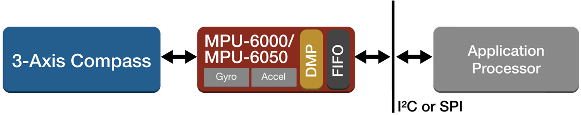

*Фигура 9: Връзки на MPU -6000 с основният процесор и с дигиталният компас на системата*

* + - 1. **МPU-6000 Инерционенно измервателено устройсво**

MPU-6000 комбинира дигитални три осови жироскоп и акселерометър в един чип. В него е вграден и Digital Motion Processor, чрез който се изчисляват до 9-осови алгоритнми.

 Чрез I2C комуникация се приемат данни от външния дигитален компас с точност 1° - 2° Honeywell HMC5883L, позволявайки на MPU-6000 да изчислява и идентифицира самостоятелно пространственото си в състоянието без намесата на основният процесор(АТмега 2560).

*Фигура 10: Чипът на MPU-6000*

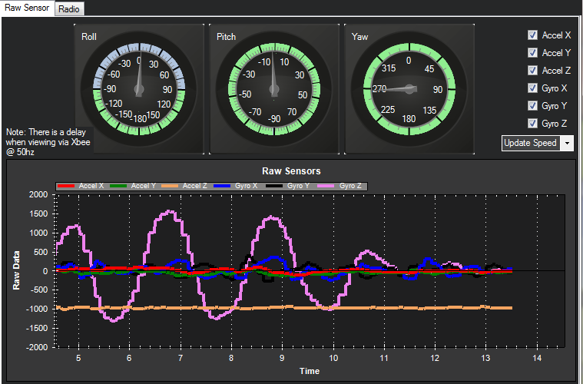Обхвата на жироскопа е програмируем в съответсвие от нуждите на устройсвтото и може да приема стойности между ±250, ±500, ±1000, и ±2000°/сек (градуси в секунда). Акселеметърът съответно може да има обхват между ±2г, ±4г, ±8г, и ±16г.

*Фигура 11: Визуализация на данни от ИМУ.*

MPU – 6000 освен I2C поддържа и SPI комуникация с честота до 20MHz и разполага с един VDD пин, на които са свързани референцията за логическите нива, аналоговото и цифровото захранване. Корпусът е СМД и смален до революционните размери от 4х4х0.9мм и се нуждае само от 3.8mA ток за да функционира.

* + 1. 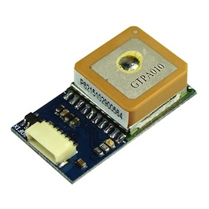**GPS – Mediatec 3329**

*Фигура 12: GPS сензор*

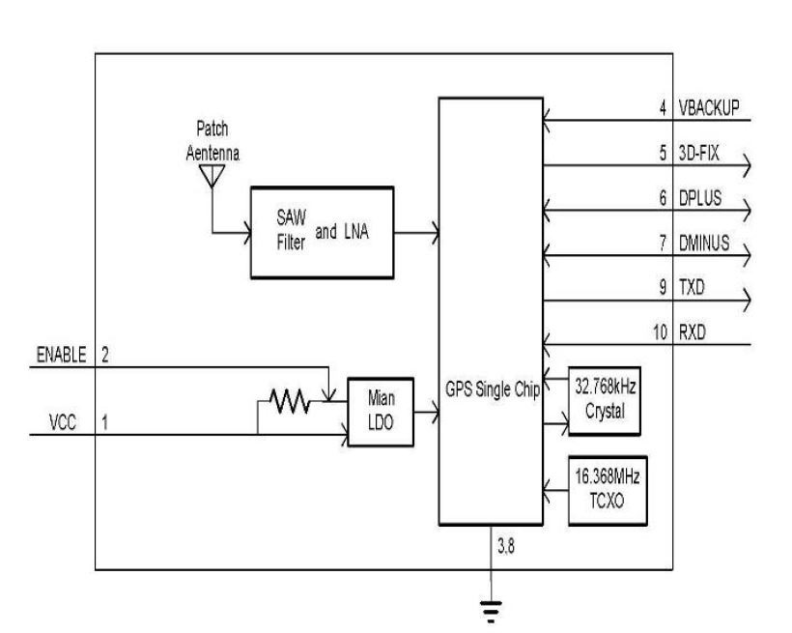GPS е съкращението за глобална позиционираща система и чрез сензорът на Mediatek трикоптерът получава информация за местоположението си в географски координати, ширина и дължина[°]. Изпозлва се и за измерване на височината в метри над морското равнище[m]. GPS-ът измерва и скоростта на обекта в метри в секунди [m/s].

*фигура 13: Блок схема на GPS Mediatek 3329*

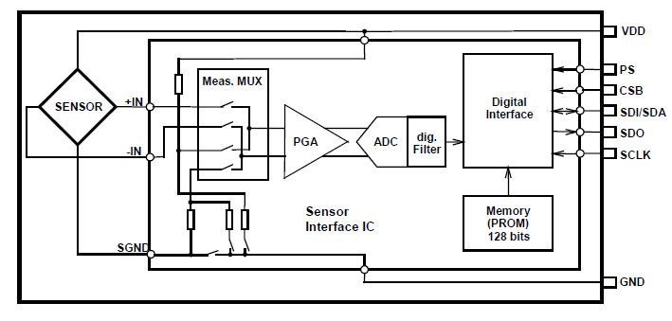

*Фигура 14: Блок схема на принцъпът на действие на MS5611-01BA*

* + 1. **Барометър**

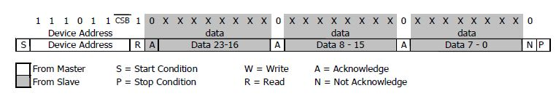[](http://www.meas-spec.com/product/t_product.aspx?id=8503)Барометърът е сензор, който измерва атмосферното налягане. Поради промяната с височината, той може да се изпозлва за нейното измерване. Необходим е много прецизен сензор, защото атмосферното налягане зависи от влажността на въздуха, температурата, вятърът и от въздушната струя предизвикана от перките. АПМ2.5 разполага със висококачествен барометричен сензор на Measurement Specialties MS5611-01BA от ново поколение с голяма резолюция и SPI и I2C комуникации до 20 Mhz. Сензорът подава прецизна дигитална 24 битова стойност за налягане и температура. Освен това предлага различни режими на работа, който позволяват оптимизиране на скоростта на пренос на данни и консумацията на ток (1μA). Високата резолюция на температурната стойнсот позволява използването на барометърът за измерване на височина без допълнителни сензори.

*Фигура 15: Формат на 24 битовият пакет от данни на барометърът*

*Фигура 13: Барометър MS5611-01BA*

* 1. **Трикоптер**

През 1948 година първият трикоптер „Cierva Air Horse” е направил първивят си полет. Можел да пренася до 24 пътника и по онова време е бил най-големият и тежък хеликоптер.

* + 1. **Основни термини**

При описанието пространственото положение на летателният апарат се използват няколко координатни системи - свързана, скоростна, траекторна, земна, нормална и др. За яснота при описанието на настойките е необходим познание по основните термини при теорията на полета на многороторните апарати.

Ъгълът на крен е ъгълът между напречната ос на летателният апарат и нейната проекция върху нормалната координатна система. Представлява страничният наклон на летателният апарат и в чуждата литература се изпозлва темирана „row”.

Ъгълът на тангаж е ъгълът между надлъжната ос на летателният апарат и хоризонталната плоскост. В чуждата литература се използва термина „pitch”.

Ъгълът на тангаж се бърка с ъгълът на атака, който е ъгълът между надлъжната ос на самолета и векторът на въздушната скорост.

Рисканието (от руски - рыскание=лъкатушене) е отклонението на летателният обект от зададеното хоризонтално направление на полета. Отбелязва се „yaw” в чуждата литература.

* + 1. **Видове многороторни апарати**

В последните години интересът към малките безпилотните летални апарати расте. Тяхната функционалност и способност да достигат до места опастни за човека предизвикват голям интерес не само от феновете на радио управляемите играчки, но и от армията, пожарна и т.н. В повечето литература се говори основно за хеликоптери и четирикоптери. Но в [4] е показано, че и трироторните летателни апарати имат качества, и са добър компромисен вариант между двата си по-полулярни коптера.

* + - 1. **Хеликоптер**

Класическият хеликоптер се характеризира с основен носещ ротор и заден компенсиращ ротор. Чрез носещият ротор и комплексна система от промяна на ъглите на витлата се постига управление в ориентацията и посоката на движение или ъгълът на крен, ъгълът на тангаж и подемната сила.. Чрез задният ротор и компесацията се задава хоризонталната посока на движения или рисканието. Енергията създавана от задния ротор се приема за пасивна или загубена, от гледна точка на подемност.

* + - 1. **Четирокоптер**

При четирикоптерът два от роторите се въртят по часовниковата стрелка, а другите два срещу нейната посока. По този начин компенсацията и управлението се постигат, чрез скоростта на отделните двигатели. Чрез засилване или намаляване на два по два двигатели се получват прецизни промени в ъгълът на крен и тангаж. За промяна на рисканието се намяляват или увеличат два по два двигателите, въртящи се в една и съща посока. Тягата на четирикоптера се управлява от контролирането на скоростта на двигателите, който са фиксирани за рамката и се нуждаят от много по-малко поддръжка в сравнение с носещият ротор на хеликоптера.

* + - 1. **Трикоптер**

Трикоптерът е с проста структура като на четирикоптера с изключение на третият заден ротор, който се накланя на ляво и дясно, като по този начин компенсира нечетният брой ротори. Чрез промяна на скоростта на въртене на двата предни фиксирани двигателя се постига управление по ъгълът на крен. Чрез скоростта на задният ротор се променя ъгълът на тангаж, а чрез промяна на неговият наклон – рисканието.

Освен по-простият си механизъм спрямо класическият хеликоптер и по-малкия си брой ротори спрямо четирикоптера, трикоптера има едно основно предимство. Според [4] аеродинамичният модел, чрез който се представя рисканието при четирикоптера е твърде комплексен и още не добре познат. Той се апроксимира и това води до големи грешки при моделирането му. Това не е така при трикоптерът, където тягата от рисканието може да бъде лесно и добре представена.

* + 1. **Принципна схема на трикоптер**

Принципната схема показва основните взаймовръзки е една трикоптерна система. Чрез радио сигнал с честота 2.4 GHz пилотът може да подава желаните си команди към приемникът на трикоптера. Те биват приети от АПМ2.5 контролера през цифровите ШИМ входове и препратени отново през ШИМ изходи към контролерите на скоростта (ESC) и от там към двигателите. Трикоптерът се захранва от три клетъчна литиево полимерна батерия с капацитет 2.2 ампер часа, чрез която постига полет до 10-11 минути зависимост от начинът на пилотиране.

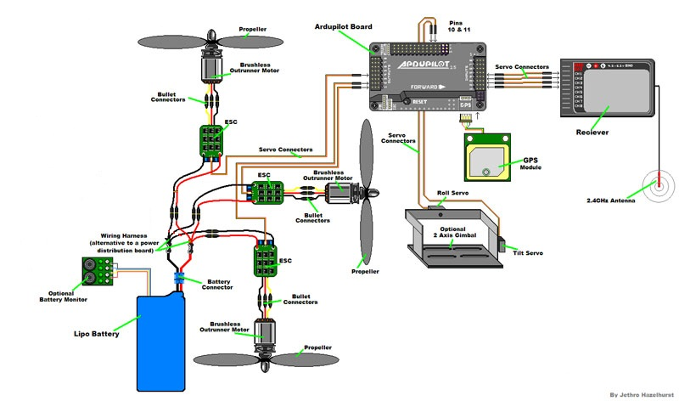

*Фигура 15: Принципна схема на трикоптер*

* + 1. **Двигатели**

Използвани са безчеткови трифазни променливо токови двигатели DT7500. Роторът при тях е отвън и затова се наричат “brushless outrunner”. Външният ротор спомага за по-голям момент и съответно използване на перки с по-голям размер, съответно с по-малки обороти на ротация, откъде и по-голяма ефективност и икономичност.

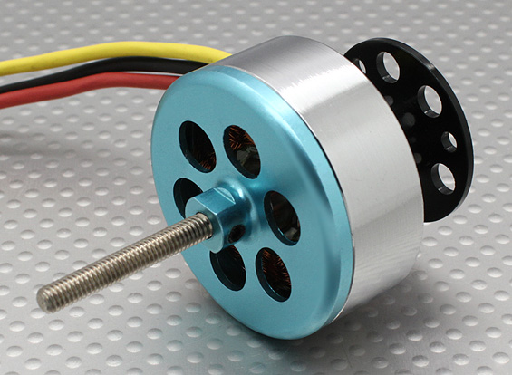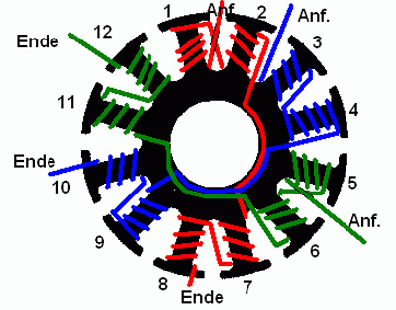*Фигура 16: Намотки при трифацен безчетков двигател DT7500*

*Фигура 17: Двигател DT7500*

* + 1. **Контрол на скоростта на двигателите**

ESC(Electronic Speed Controler) е синусоидален генератор, който преобразува правият ток от батерията в три разминати на 120 градуса синусоидални вълни. С увеличаване или намаляване на дължината на синусоидата се увеличава или нямалява и скоростта на двигателите. Тя се контролира с честота, а не с волтажа или ампеража.

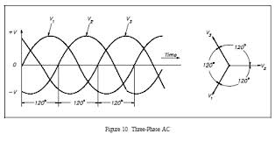Контролерът на скоростта превключва полярността на фазите, за да създаде синосуидите. Това означава, че токът във всяка намотка променя посоката си от едната посока в другата.   
Той създава задвижващ ефект в магнитното поле на всяка намотка, което прави тези двигатели много мощни за тяхните размери и тегло.

*Фигура 18: Разминаване на фазите на 120°*

Двигателът и товарът върху него определя токът през контролера и батерията. При избирането на контролера е важно е да се подсигури по-голям диапазон работа и да се вземе впредвид използването на различни перки, при който товара и съответно ампеража могат да нарастнат значително.

* + 1. **Принципна работа на системата за управление на леталният апарат**

Контролерът заложен в АПМ2.5 изчислява грешката между измерената и желаната стойност на управляващият сигнал. Целта на контролерът е да минимизира възможно най-бързо тази грешка и да достигне установен режим или в нашият случай стабилизиран полет, фиксирана височина или зададена посока на движение. По специфично контролерът взима данните измерени от сензорите на АПМ 2.5(жироскоп, акселерометър, компас, барометър и т.н.) и ги сравнява с очакваните или желани стойности. Изходният сигнал се подава на ШИМ изходите на процесора. ШИМ сигналът се преобразува от контролерите на скоростта (ESC) в трифазен 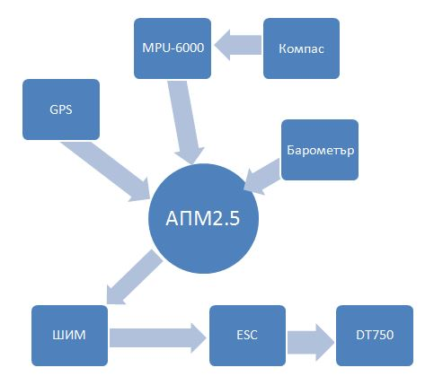променлив сигнал и се изпраща към двигателите(DT750).

*Фигура 19: Принципна схема на дейстие на трикоптер*

* + 1. **Протокол за комуникация – Mavlink 1.0**

Mavlink 1.0 е протоколът за комуникация между АПМ2.5 с PC или друго помощно устройство (ground station), спомагащи за донастройването, анализирането, съхраняването и отпечатването на данни. Протоколът позволява визуализация на данни в реално време. Чрез радио телеметрията тези данни могат да бъдат визуализирани дори при полет.

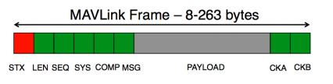Първите няколко бита показват, начало на новият пакет от данни(STX), дължина на прехвълните данни(LEN), идентификационен номер на устройството с което комуникара(SYS), типове на данни и как те да бъдат разкодирани (COMP и MSG), прехвърляните данни(PAYLOAD) и „checksum” проверка за достоверността на данните (CKA, CKB).

*Фигура 20: Типичен пакет от данни на протокола за комуникация Mavlink*

Протоколът поддържа следните формати данни:

* char - Символи / стрингове
* uint8\_t - целочислен беззнаков 8 битов
* int8\_t - целочислен 8 битов
* uint16\_t – целочислен беззнаков 16 битов
* int16\_t - целочислен 16 битов
* uint32\_t - целочислен беззнаков 32 битов
* int32\_t - целочислен 32 битов
* uint64\_t – целочислен беззнаков 64 битов
* int64\_t - целочислен 64 битов
* float - IEEE 754 числа с плаваща запеят
* double - IEEE 754 числа с плаваща запеят
  + 1. **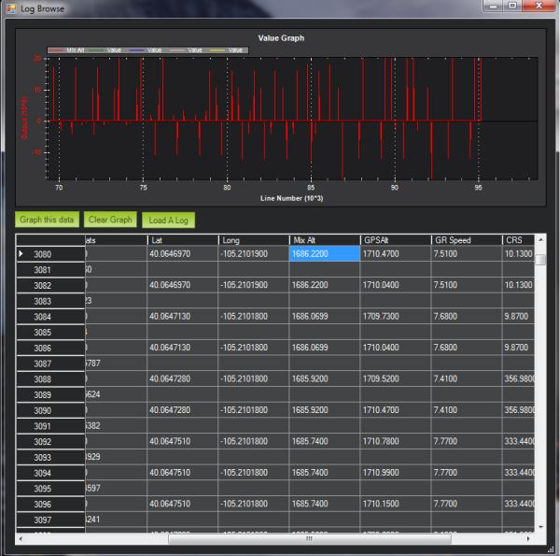Флаш памет за съхранение на данни**

*Фигура 21: Визуализиране на данни след полет, чрез софтуерът на АПМ.*

АПМ 2.5 разполага с 16 МБ флаш памет за запазване на данни по време на полет. Софтуерът на АПМ позволява разглеждане и подробен анализ. Могат да се визуализират следните данни показани в таблица 1.

*Таблица 1: Данни съхранявани в флаш паметта*

|  |  |  |
| --- | --- | --- |
| **Име на лог файла** | **Подразбиране** | **Функция** |
| CURRENT | DISABLED | Записва информация относно токът в системата при наличие на сензор. |
| GPS | ENABLED | Записва GPS информация с честота 10Hz. |
| ITERM | DISABLED | Интегрална съставка на ПИД регулаторите. |
| OPTFLOW | DISABLED | Скорост според оптическият поток. При наличие на сензор. |
| NTUN | ENABLED | Информация за навигационна настройка. |
| MODE | ENABLED | Записва промените в режима на полет. |
| MOTORS | DISABLED | Записва командите към моторите. |
| RAW | DISABLED | Записва „сурови” данни от акселерометрите и жироскопите счестота 50Hz. Изполва повече място. |

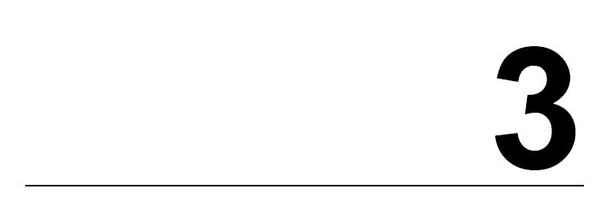**Описание на алгоритми, апаратна и програмна част**

* 1. **ПИД закон за управление**

Пропорционално-интегрално-диференциалният (ПИД) регулатор е регулатор с три съставки, който се използва от дълго време в областта на автоматичното управление (от началото на 20-ти век). Заради интуитивността си и относителната си простота, той се е превърнал в стандартния регулатор за индустриалните приложения. Освен задоволителната си работа, ПИД регулаторът осигурява широк обхват от процеси. Регулаторът се е развивал заедно с развитието на технологиите и днешните му реализации много често са в цифрова форма вместо реализациите с пневматични или електрически компоненти. Той може да бъде открит на практика при всички типове управляващо оборудване или като самостоятелен регулатор или като функционален блок в ПЛК и в разпределените системи за управление. Успехът на ПИД регулаторите се дължи също и на факта, че те често са един фундаментален компонент от по-усъвършенстваните управляващи системи, който може да бъде приложен, когато основният закон за управление не е достатъчен за постигане на изискваните експлоатационни качества или трябва да бъде решена по-сложна задача за управление.[17]

* 1. **Каскадни системи за управление**

Едноконтурните системи за управление са добре познати и изучени и са сравнително лесно реализируеми, но при наличие на интензивни смущаващи въздействия, в много случай не могат да задоволят изискванията към качеството на преходните процеси. Едно от възможните решения на проблема и чрез въвеждане на допълнителен контур за регулиране. Когато допълнителния контур се изгражда на базата на информация, получена от междинна точка на обекта, се реализират така наречените каскадни системи. Те са намерили широко разпространение при автоматизацията на технлогични процеси и се използват при около 20% от системите за автоматично регулиране.

* 1. **Контури на управление на контролерът**

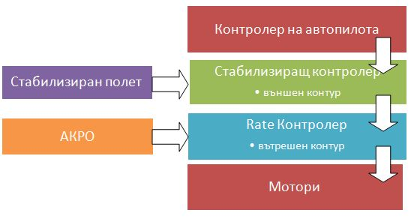В Ардукотер вече е заложен такъв автопилот с каскаден ПИ-ПИД контролер за стабилизиране на полета. Управлението на трикоптера може да се раздели на следните нива. Ниво Автопилот изпълнява самостоятелни задачи и мисии, като използва стабилизацията по позиция, височина, скорост и посока. Нивото на Стабилизиращият контролер миксира входните данни подадени през радио управлението от пилота и стабилизиращи сигнали, като по този начин трикоптера зависва стабилизиран при липса на команди от пилота. Нивото на Rate Контролера представляват регулатори за отделните канали на управление на трикоптера. Има контролери за ъгълът на крен(roll) и тангаж(pitch) и рисканието(yaw). Блок схема 3 описва управлението на трите канала на Rate Контролера.

*Фигура 22 : Нива на управление на трикоптер. Вътрешен и външен контур.*

Каскадното управлението на АПМ 2.5 може да се разгледа като един вътрешен и един външен контур - схема 3. Вътрешният контур е по-бърз и контролира стойностите на ъглови ротации(η) възникващи в системата. Честотата му е 50Hz и е необходимо изчисленията на контролера да са в рамките на 20 ms. Външният контур е по-бавен и контролира позиция(P), скорост(V) и ротационните ъглови промени(η) на трикоптера. Вътрешният контрур представлява ПИД регулатор(Rate Controller) по трите канала на управление „roll”, „pitch” и „yaw”. Блок схема на вътрешният контур може 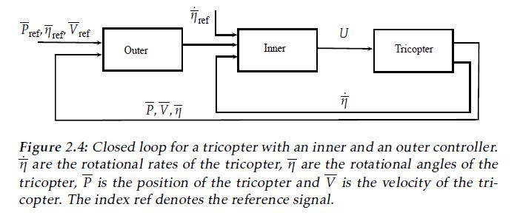да се види на схема 4.

*Фигура 23: Схема на вътрешният и външният контур на системата[12].*

* 1. **АПМ Rate Контролер**

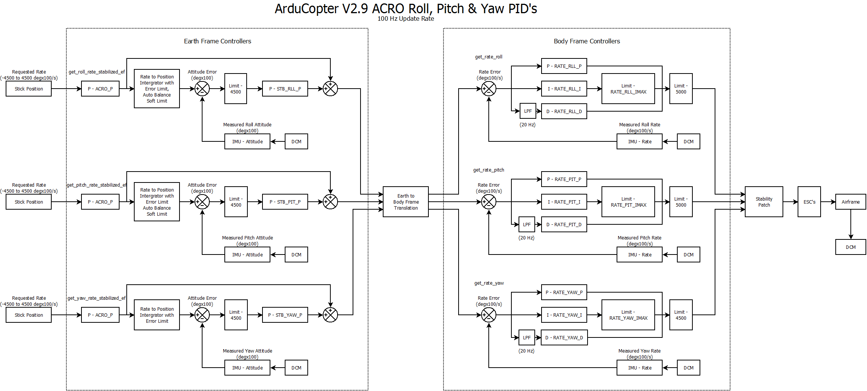Rate Контролерът или вътрешният контур на управление се използва във всички режими на летене. Съществуват два основни режима. Единият е на стабилизиран полет, при който трикоптерът има стабилизиран установен режим. Пилотът може да подава управляващи сигнали по каналите на „roll”, „pitch” и „yaw”, като при липса на сигнал трикоптера се опитва да достигне установен режим. Тягата е в пълен контрол на пилота.

*Фигура 24: Блок схема на ПИД регулаторите на Rate Контролера[4]*

Акробатичният режим или Акро е директен контрол на скоростта на двигателите. Може да се пилотира в два варианта. При едният имаме стабилизация, като имаме паратаметри(Acro\_Bal\_Roll, Acro\_Bal\_Pitch), чрез който задаваме времето за възтановяваме към установен режим или зависване. При вторият вариант, който е същинският акробатичен режим, тези параметри са занулени и трикоптера не се връща в установен режим самостоятелно. При него е необходимо пилота да стабилизира трикоптера чрез радио управлението. Този режим е изключително труден за пилотиране и се препоръчва само на експерти.

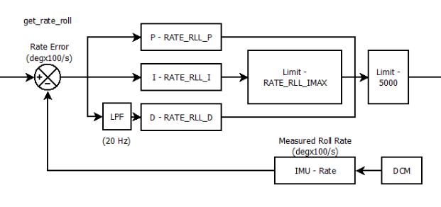Предполага се, че летателният апарат е симетричен и няма допълнителни товари извън центърът си на тежест. Поради тази причина параметрите на настройка за ъгълът на крен и тангаж са еднакви. При наличие на допълнителен товар, който измества центъра на тежестта от идеалният център на летателния апарат(допълнителна батерия например) е възможно да се компесира тази инертност чрез разминаване на параметрите на „pitch” и „roll” на системата. Трите ПИД регулатора в Rate Контролера са идентични и затова ще разгледаме само този на канала за управление на ъгълът на крен или „roll”.

*Фигура 25: Принципна схема на вътрешният контур на контролера по сигнала на ъгълът на крен, ”roll”[4]*

ПИД контролера сравнява желаната стойност на ъглова ротация и я сравнява с тази получена от бордовият жироскоп. Желаният сигнал се изпраща към двигателите, за да се изпълни необходимата корекция. Rate контролерът е основата на управление на системата във всички летателни режими. „Характера” на трикоптера зависи основно от този контролер. Параметрите му са първите, който трябва да бъдат настроени.

* 1. **АПМ Стабилизиращ контролер**

Целта на външният контур е да генерира желаната стойност на ъглова скорост, която се преобразува и подава към вътрешният контур на системата. Входният сигнал на този контур може да бъде пилота(акро режим) или стабилизаторът, който се опитва да достигне до определена позиция.

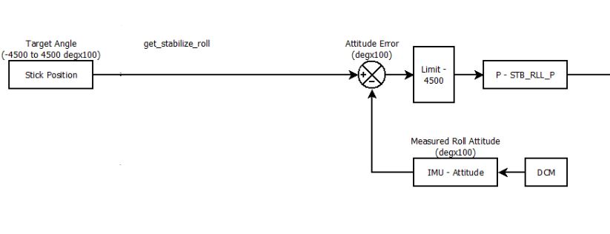

*Фигура 26: Принципна схема на външният контур на контролера по сигнала на ъгълът на крен, “roll”[4]*

* 1. **Софтуерна реализация на дадените контролери**

Схеми 4 и 5 са софтуерно подсигурени съответно от софтуерната извадка показана на фигурите Код 1 и Код 2.

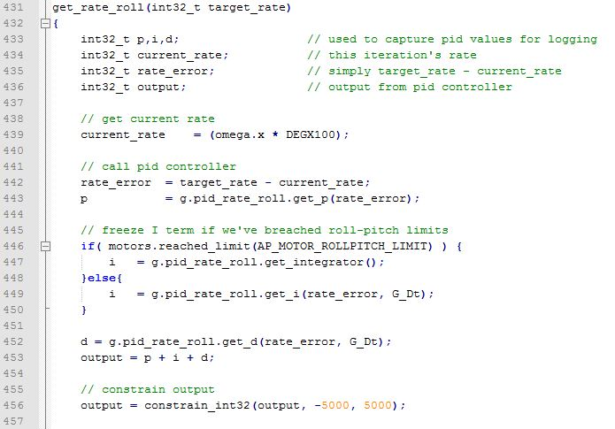

*Код 1: Програмно осигуряване на Rate Roll контролера*

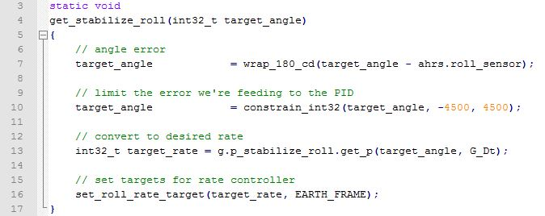

*Код 2: Програмно осигуряване на стабилизиращият контролер по канала на управление на ъгълът на крен „roll”*

В софтуерните извадките 1 и 2 се извикват съответно функциите за изчисление на пропорционална (Код 3), интегрална (Код 4) и диференциална (Код 5) съставки от ПИД законът за управление.

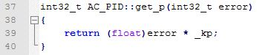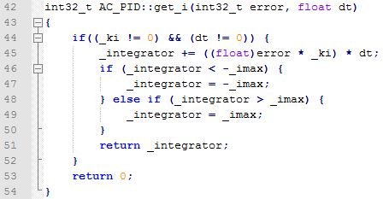

*Код 3: Изчисляване на пропорционалната съставка*

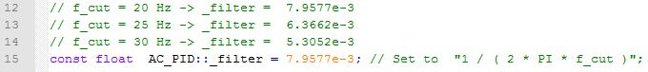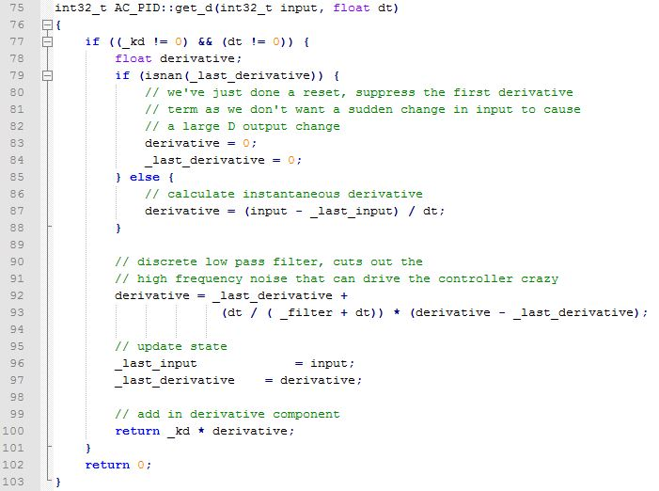

*Код 5: Изчисляване на интегралната съставка*

*Код 4: Изчисляване на интегралната съставка*

* 1. **Контролер за автоматично поддържане на височина и позиция(Loiter)**

Контролерът се състой от три каскадни под контролера.

* 1. Основни параметри на системата и тяхното значение за полета

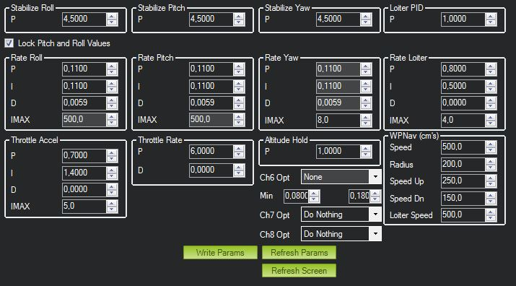Параметрите на системата се настройват през софтуерът на ардукоптер Mission Planner – фиг. 10.

*Фигура 27: Параметри на системата*

* **P** зависи от настоящата грешка
* **I** зависи от акумулирането на стари грешки
* **D** е предсказването на бъдещи грешки, съдейки по настоящата промяна на стойностите

Rate Roll, Pitch, Yaw:

* **P** - Най-важният параметър на системата. Управлява колко тяга е необходима за достигане на желаните стойности на ъглова ротация. По тежки апарати, нуждаещи се от повече тяга изискват по-ниска стойност, за разлика от по-леките, за който е необходимо завишение на тази параметър. Прекалено висока стойност ще вкара летателният обект в колабания с честота 5-10hz. Прекалено ниска стойност ще направят трикоптрът тромав и бавно реагиращ на контролните сигнали, особено видимо при по-рязко намаляване на височината. Подходяща стойност за този параметър е малко преди стойността на колебания. Настройка по канал 6 на радио управлението по време на полет е най-подходяща и дава най-добри резултати.
* **I** -  Интегрира грешката и я добавя към пропорционалната съставка.
* **D** - Тази стойност ще забавя ускорение към желаната ъглова стойност. Прекалено висока стойност на този параметър, ще доведе до възникване на трептения. Прекалено ниска стойност ще доведе до невъзможност, за достигането на стойността на Rate\_P и последстията описани при прекалено ниска стойност на Rate\_P.
* **IMAX** – Максималната стойност до която може да се надгражда RATE\_I.

STAB\_ Roll, \_Pitch, \_Yaw:

* **P** - Желаната стойност на ротация, с която се компенсират грешките. Колкото е по-висока стойността на този параметър, толкова по бързо трикоптерът ще опитва да достига до желаното държание.

Параметри на тягата:

* **P** - Контролира стойността на тягата необходима за промяна във височината.
* **I** – Интегрира грешката и я добавя към пропорционалната съставка. По този начин ускорява значително достигането на установен режим. Компенсира за грешки при промянята на височината.
* **D** -Забавя ускорение предизвикано от интегралната съставка към желаната стойност на тягата.
* **IMAX** - Максималното възможно надграждане на тягата
  1. **Разработвани контролери за стабилизиране по литературни данни**

Има много различни методики за управление на летателни многороторни апарати и най-вече на три- и четирикоптерни обекти. В литературата се набляга основно на пропорционално, интегрално, диференциалният [15,16] и линееен квадратичените регулатори [14] за управление . Направени са опити и за интегриране на предказващ регулатор(MPC)[12] в АПМ2.0.

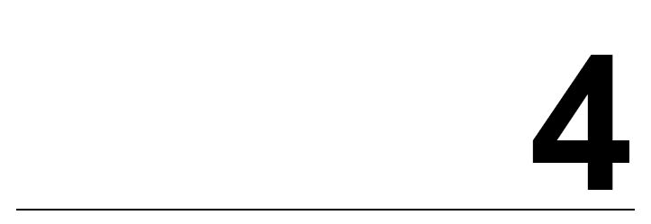**Експерименти**

* 1. **Използване на софтуера на APM Mission Planner**

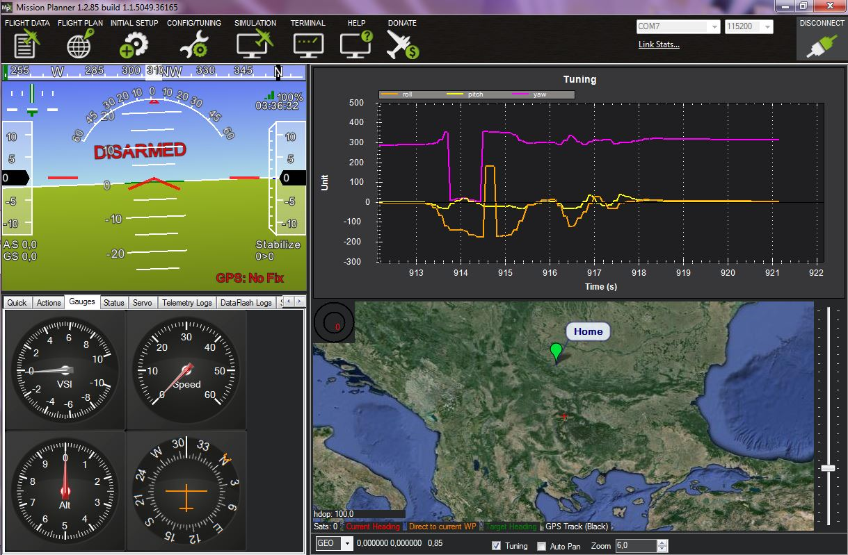Безплатната среда на Ардукоптер – APM Planner предсавалява система за манипулиране, наблюдаване, настройване и изследване. Чрез допълнителната радио телеметрия могат да се настройват и наблюдават данни в реално време, да се задават разнообразни команди и мисии. На Фигура 27 се вижда основният графичен интерфейс на програмата.

*Фигура 27: Графичен интерфейс на Mission Planner 1.2.85*

* 1. **Експеримент 1: Визуализиране на стандартния лог файл**

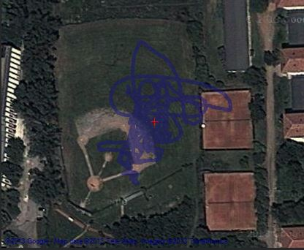Чрез командата „enable logs”, дори без телеметрична радио връзка е възможно наблюдение на записани данни от полет във 16 MB флаш памет. На графиките са показани входните и изходните сигнали на основните управлявани канали(„roll”, „pitch”, „yaw” и „throttle”). Показана е също така карта, на която се вижда маршрута, по който е преминал трикоптерът, записан от GPS сензорът. Имаме изведено и взаймоотношението между тягата и височина според бараметърът.

*Фигура 28: Карта с изминалият маршрут по данни от GPS сензорът*

*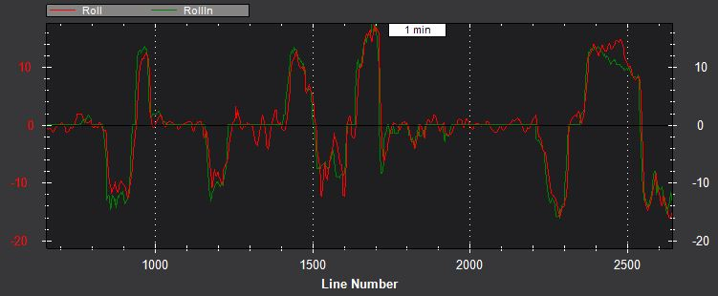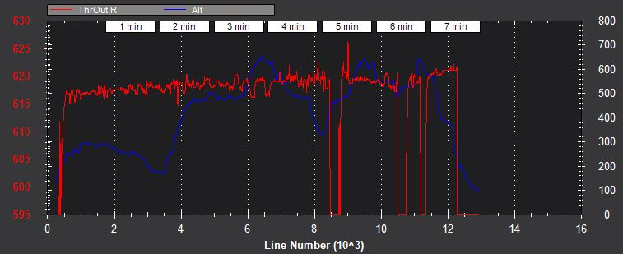Фигура 28: Съотношение между тяга и височина според бордовият барометър*

*Фигура 29: Съотношение между входните и изходните сигнали на „roll” каналът за управление*

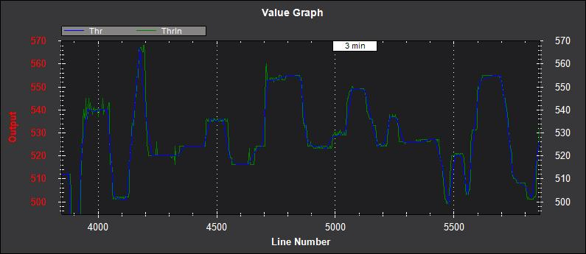

*Фигура 30: Съотношение между входните и изходните сигнали на „pitch” каналът за управление*

* 1. **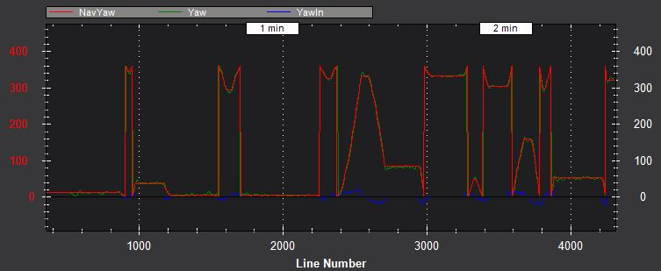Експеримент 2: Визуализиране на ПИД и IMU лог файловете.**

*Фигура 31: Съотношение между входните и изходните сигнали на „yaw” каналът за управление*

Необходимо е допълнителни да бъде разрешено съхранението на данни за ПИД алгоритъмът и инерционно измервателното устройство. Поради голямото количесвто данни и забавянето, заради тяхният запис, особено при ИМУ, тези лог файлове е препоръчително да се разрешават за запис само при необходимост.

* 1. **Експеримент 3: Влияние върху системата при промяна на ПИД параметрите**

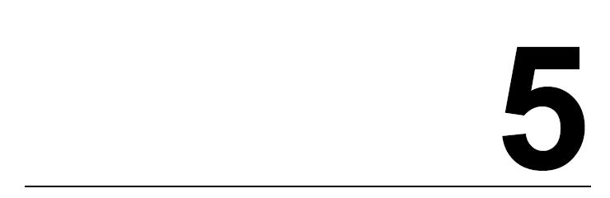**Оценка на получениете резултати, техническа ефективност и приложимост на дипломната работа**

Резултатите от експериментите показват задоволителни резултати като се има предвид сложността на управляваните процеси и използваният закон за регулиране. Също така резултатите показват зависимостта между отделните параметри на системата и влиянието им върху полета и стабилизацията на трикоптера.

Ефективността на трикоптера с каскадната управляваща система е достатъчно добра, за да позволява стабилизиран полет и изпълнението на разнообразни задачи.

Приложимост дипломната работа може да намери като въвеждане и подробно описание на летателен апарат и начините му за управление чрез Ардуино. Дипломната работа може да служи и като въвведение в света на ардуино.

**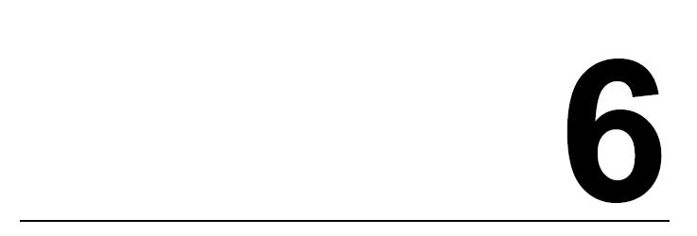Изводи и претенции за получени резултати**

За съжаление според [12] не е възможно имплементирането на по-модерните контролери като линейно-квадратичния оптимален регулатор или контролери синтезирани със H∞ минимизация заради хардуерните лимитации. Това води до чисто пропорционален-интегрален-диференциален дизайн. Съпоставянето на линейно-квадратичния и ПИД регулатор, показва очаквания по-бърз и плавен преходен процес, но според [12] разликата не е драматична, което се дължи на добре избраната архитектура П-ПИД на контролера.

По-сложните методи за управление като ЛКР, H∞ минимизация или MPC биха могли да бъдат използвани на по-високо ниво на контрол и планиране. Този регулатор може да използва за така разработеният вътрешен контур на по-ниско ниво и да осигури оптимален контрол, вероятно намалявайки консумацията на ток и така подобрявайки и удължавайки времето и качеството на полета.

Интересно е, че дори тези много по-прости контролери са способни да стабилизират и дори да доведат до робастно управление при правилно избрана архитектура на контролерите.

Бъдеща работа може да засяга значително по-мощният PiXhawk4 разполагащ с 32 битов процесор, копроцесор за опериране с плаваща запетая и 2МБ работна флаш памет. Тези параметри надвишават над 10 пъти възможностите на АПМ2.5, което ще даде възможност за имплементиране на много по-сложни, ефективни и оптимални системи за управление, стабилизиране и планиране.

**Използвана литература**

* 1. Официален сайт на Arduino - <www.arduino.cc>
  2. Развойна платка на Arduino 2560 - <http://arduino.cc/en/Main/ArduinoBoardMega2560>
  3. Официален сайт на Ардукоптер - <http://code.google.com/p/arducopter/> Използваната инфорамация е от 9 - 10.2013.
  4. DIY Drones - <www.diydrones.com/forum/> - Използваната инфорамация е от 10.2013.
  5. Документация за Атмел АТMega 2560 - <http://www.atmel.com/devices/ATMEGA2560.aspx?tab=documents>
  6. Документация за инерционно измервателно устройство MPU-6000 -[www.invensense.com/mems/gyro/documents/RM-MPU-6000A.pdf](http://www.invensense.com/mems/gyro/documents/RM-MPU-6000A.pdf)
  7. Документация на GPS Mediatek 3393 – <http://inmotion.pt/documentation/diydrones/MediaTek_MT3329/mediatek_3329.pdf>
  8. Документация на барометричен сензор MS5611-01BA03 - <http://www.meas-spec.com/product/t_product.aspx?id=8503>
  9. Документация на HMC5883L дигитален компас от Honeywell - <http://www51.honeywell.com/aero/common/documents/myaerospacecatalog-documents/Defense_Brochures-documents/HMC5883L_3-Axis_Digital_Compass_IC.pdf>
  10. David Windestål, RCExplorer.se, <http://rcexplorer.se/projects/2011/09/the-tricopter-v2-5/>
  11. W. Thielicke, “Shrediquette Tricopter”, 2009
  12. F. Kendoul, S. Salazar-Cruz, **“**Real-Time Stabilization of a Small Three-Rotor Aircraft**”,** 2008
  13. Karl-Johan Barsk, Master Thesis “Model Predictive Control of a tricopter”, 2012
  14. L.Argentim, W.Rezende, “PID, LQR and LQR-PID on a Quadcopter Platform”, 2012
  15. 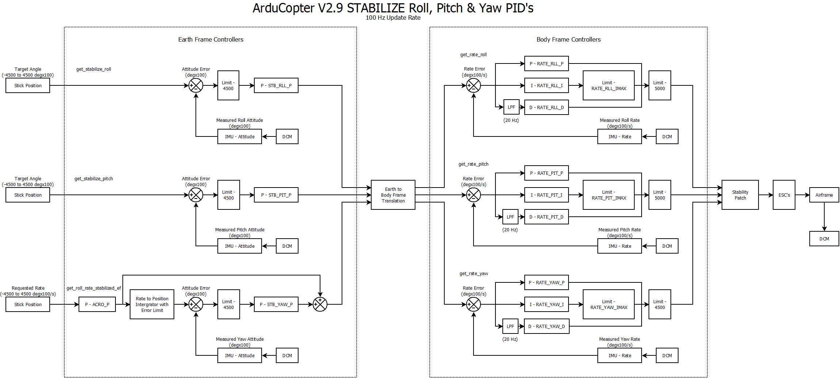 S.Bouabdallah, “PID vs LQ Control Techniques Applied to an Indoor Micro Quadrotor”, 2004

#### G. Hoffmann, “Quadrotor helicopter flight dynamics and control: theory and experiment”,2007.

* 1. AutoMatic Project - <http://www.automatic-project.eu/Modules_bg/Module%204,%20Chapter%208.pdf>
  2. К. Ищев , Теория на управление, 2004
  3. Е. Хараланова, Инженерни методи за изледване на линейни системи, 2004

**Приложение 1 – Блок схема на стабилизиращият алгоритъм на системата**

**